Premio "klimaaktiv" para B&R
La eliminación progresiva del gas natural en la producción de circuitos integrados de B&R ha sido reconocida como proyecto ejemplar para el sector
Esta semana, la ministra de Acción Climática, Leonore Gewessler, ha concedido a la empresa austriaca líder en automatización B&R el premio "klimaaktiv". B&R, miembro del Grupo ABB, recibió el premio por su nuevo sistema de bomba de calor instalado en la planta de circuitos integrados de Eggelsberg, Alta Austria, que ahorra aproximadamente 1800 MWh de gas natural al año y, por tanto, 450 toneladas de CO2. Esto equivale al consumo de entre 150 y 200 hogares. El objetivo de la empresa es conseguir un funcionamiento neutro en emisiones de CO2 para 2030. Además de la eliminación progresiva del gas, en los próximos años los sistemas fotovoltaicos de los tejados se ampliarán casi al doble y la flota de vehículos se electrificará por completo.
Esta iniciativa del Ministerio de Acción Climática premia cada año a una veintena de empresas austriacas modélicas en materia de eficiencia energética y protección del clima por sus destacados proyectos. B&R recibió el premio por su solución pionera de bomba de calor para conseguir una calefacción y refrigeración respetuosas con el medio ambiente en el sector.
El premio refuerza el compromiso de B&R con la sostenibilidad. "Como líderes en automatización de máquinas y plantas, ayudamos a nuestros clientes a optimizar sus procesos y hacerlos más eficientes a nivel energético", explica Robert Perperschlager, director de desarrollo de operaciones globales de B&R. "Al mismo tiempo, como empresa industrial con más de 3000 empleados en Austria, deseamos impulsar rápidamente la descarbonización en nuestra propia empresa. Por ello, estamos muy satisfechos de recibir un premio por nuestro proyecto, que demuestra que la bomba de calor industrial es la alternativa más económica y ecológica al gas en el rango de bajas temperaturas".
El uso de calor residual industrial reduce la demanda de electricidad
Mediante un sistema de recuperación de calor, el calor residual de los propios procesos de la empresa se utiliza para calentar y refrigerar de forma respetuosa con el medio ambiente los 15.500 m² de superficie de producción y oficinas. Toda la electricidad adicional necesaria procede de fuentes renovables, pero principalmente del propio sistema fotovoltaico de la empresa en su sede de Eggelsberg.
"Ya era uno de los sistemas fotovoltaicos de autoconsumo más grandes de Austria cuando se inauguró el Campus de Innovación y Educación de ABB en B&R en 2022, con 1800 kilovatios pico, y se ampliará a 3200 kilovatios pico en la siguiente fase de expansión". En la actualidad, algo menos de un tercio de nuestra flota está formada por vehículos eléctricos y para 2030 nuestros vehículos serán totalmente eléctricos. La infraestructura para ello ya se ha creado con 60 estaciones de recarga en el aparcamiento subterráneo", afirma Perperschlager.
Nota: este proyecto fue financiado con fondos del programa de promoción medioambiental del BMK (Ministerio Federal de Acción Climática).

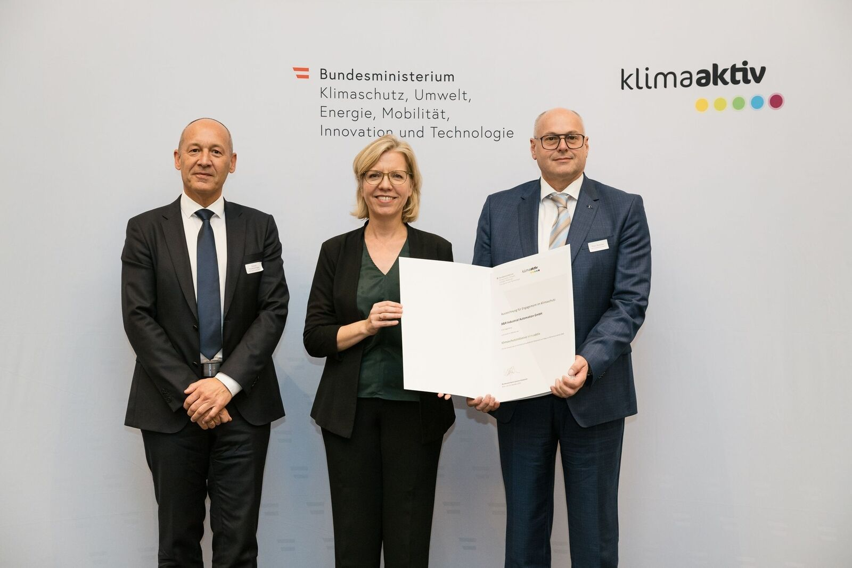
Con una nueva bomba de calor industrial de grandes dimensiones, B&R sustituye el consumo de gas natural de entre 150 y 200 hogares en su planta de circuitos integrados de Eggelsberg, Alta Austria. Esta semana, la ministra de Acción Climática, Leonore Gewessler, entregó el premio "klimaaktiv" a Robert Perperschlager, director de desarrollo de operaciones globales de B&R (izquierda) y a Franz Baischer, especialista en salud, seguridad y medio ambiente - sostenibilidad de B&R (derecha). (Imagen: Peter Griesser. Reimprimible gratuitamente)

Acerca de B&R
B&R, empresa perteneciente al Grupo ABB y con sede en Austria, es líder mundial en automatización industrial. B&R combina tecnología de vanguardia con ingeniería avanzada para proporcionar a usuarios de todos los sectores soluciones completas para la automatización de máquinas y fábricas, Motion Control, HMI y tecnología de seguridad integrada. El catálogo de productos se completa con estándares de comunicación de IoT industrial que incluyen OPC UA, POWERLINK y openSAFETY. Gracias a su única herramienta de software Automation Studio, B&R redefine constantemente el futuro de la ingeniería de automatización. El espíritu innovador que mantiene a B&R a la vanguardia de la automatización industrial está impulsado por el compromiso de simplificar los procesos y superar las expectativas de los clientes.Para más información, visite www.br-automation.com.
Para más información, visite www.br-automation.com.

